ДО КМЕТА НА

РАЙОН „ПРИМОРСКИ“

## З А Я В Л Е Н И Е

### за издаване на многоезично извлечение от акт за гражданско състояние

От ………………………………………………………………………………………..……,

*(посочете трите имена на физическото лице)*

ЕГН…………………………, постоянен/настоящ адрес: гр./с. ........................................, община……………………….…….…, област……….……………………..……………... ул. (ж.к.) ……………………..............................................., тел.: ……….............................., електронна поща .......................................

Заявявам желанието си да ми бъде издадено многоезично извлечение от акт за гражданско състояние……………………………………………..……………………….., което се отнася:

*(посочва се видът на акта – за раждане, за брак, за смърт)*

за мен

 за лицето:………………………………………………………………..……….………

*(собствено, бащино и фамилно име)*

ЕГН:……………………………………………………………………………………..…..

*(когато лицето няма ЕГН, се посочва датата на раждане)*

Желая издаденият индивидуален административен акт да бъде получен:

 Лично от звеното за административно обслужване

 Чрез лицензиран пощенски оператор на адрес:.....................................................

……………………………………………………………………………...…………………,

като декларирам, че пощенските разходи са за моя сметка, платими при получаването на акта за вътрешни пощенски пратки, и съм съгласен документите да бъдат пренасяни от оператора за служебни цели. Индивидуалният административен акт да бъде изпратен:

* като вътрешна препоръчана пощенска пратка;
* като вътрешна куриерска пратка;
* като международна препоръчана пощенска пратка.

 По електронен път на електронна поща…………………………………………….

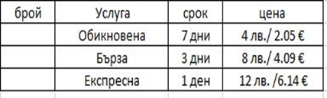

Дата: ………………….. Заявител: ………….…………

*(подпис)*